Администрация Великого Новгорода
Комитет по образованию
П Р И К А З
(по основной деятельности)

от | 15.03.2021 | № | 78

Об утверждении Положения о Центре цифрового образования детей «IT-куб. Великий Новгород»

В целях приведения действующего Положения о Центре детского IT-творчества «IT-Cube. Великий Новгород» в соответствии с новыми методическими рекомендациями, утвержденными распоряжением министерства просвещения Российской Федерации от 12.01.2021 №Р-1 "Об утверждении методических рекомендаций по созданию и функционированию в общеобразовательных организациях, расположенных в сельской местности и малых городах, центров образования естественно-научной и технологической направленностей",
ПРИКАЗЫВАЮ:
1. Утвердить прилагаемое Положение о Центре цифрового образования детей «IT-куб. Великий Новгород».
2. Директору МАОУ "СШ № 36 имени Гавриила Романовича Державина" Матвеевой С.Б. создать условия и организовать деятельность Центра цифрового образования детей «IT-куб. Великий Новгород» в соответствии с утвержденным Положением.
3. Считать утратившими силу приказы комитета по образованию Администрации Великого Новгорода от 06.08.2018 №330 "О создании современной площадки для обучения и творчества в сфере информационных технологий для детей и подростков «IT–cube», от 19.02.2020 №72 "Об утверждении Положения о Центре детского IT-творчества «IT-Cube. Великий Новгород».
4. Возложить контроль за исполнением данного приказа на заместителя председателя комитета Бурцеву Т.В.
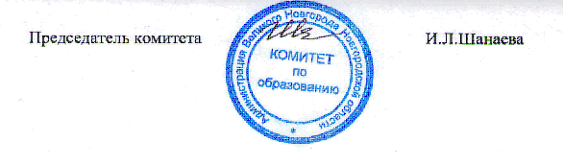

Бурцева Тамара Владимировна
63-69-03
УТВЕРЖДЕН
приказом комитета по
образованию
от | 15.03.2021 | № | 78

